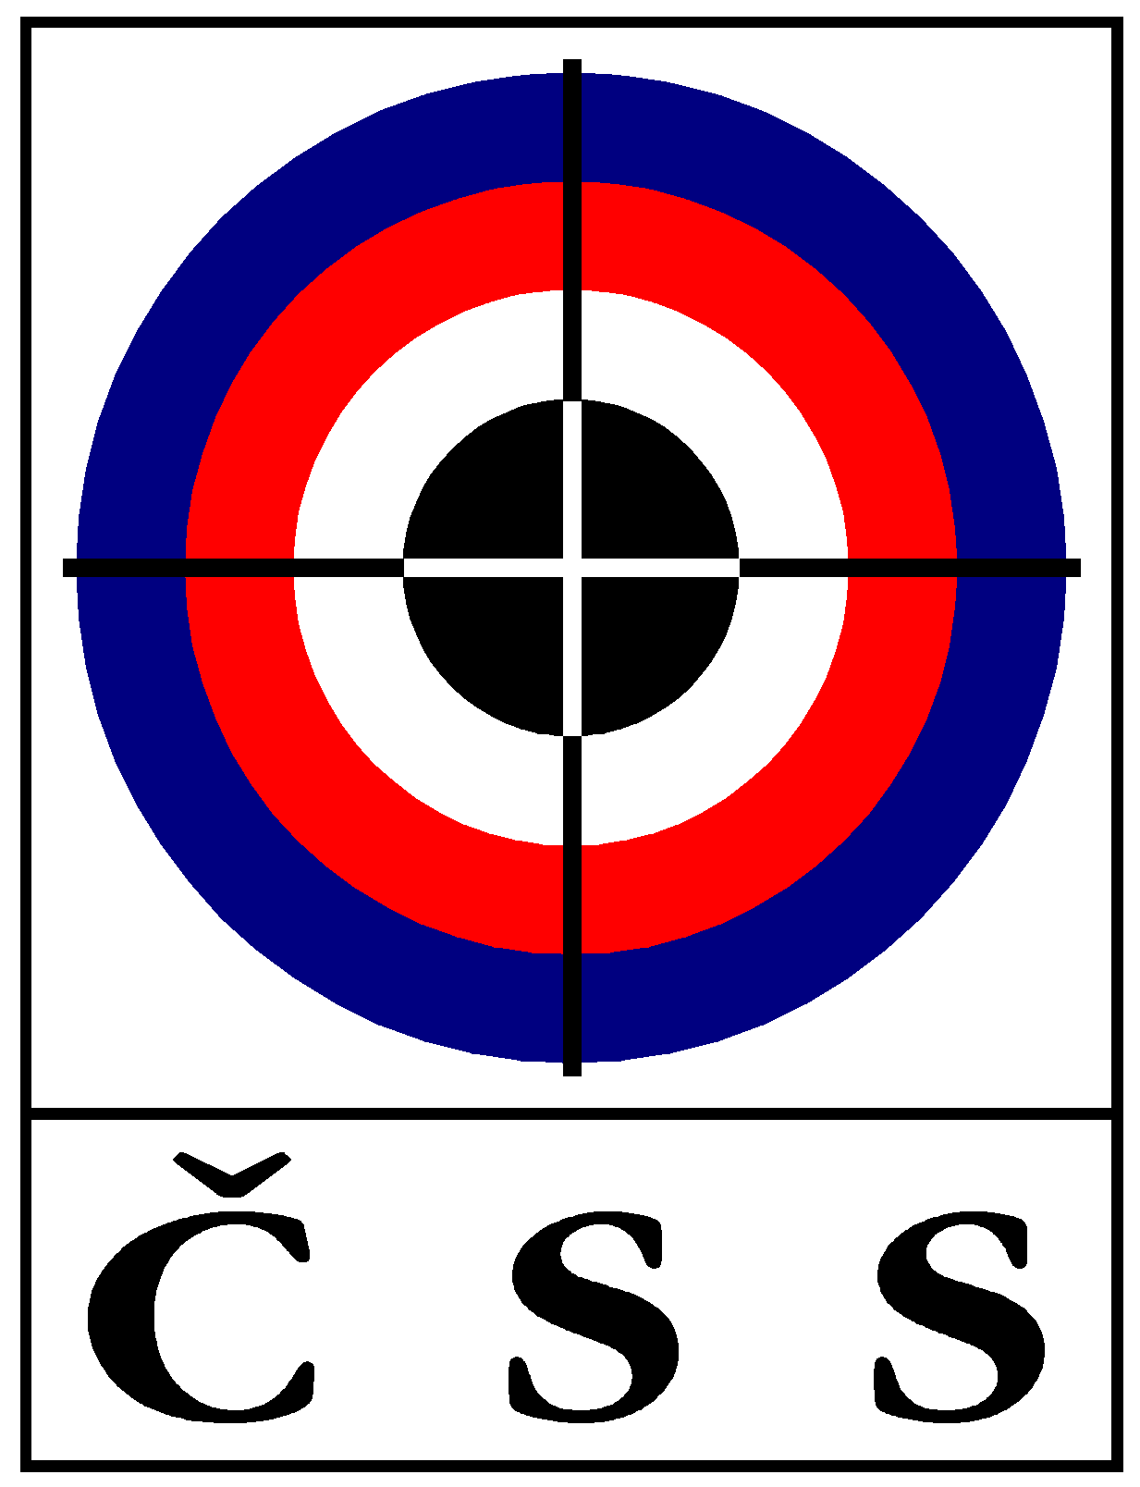
U Pergamenky 1511/3
170 00 PRAHA 7
CZECH REPUBLIC
Tel.: 0420 220 876 797
e-mail: shooting@shooting.cz
www.shooting.cz
IČO: 00539520 datová schránka: 3q4ssis

ČESKÝ STŘELECKÝ SVAZ, z.s.

CZECH SHOOTING FEDERATION

Hlasování Prezídia ČSS, z.s. Per Rollam 02-2021
– Návrh nominace na OH

Hlasování proběhlo od 8.6.2021 do 11.6.2021
- Ukončit nominaci v puškových disciplínách na OH na jednání Prezídia ČSS, z.s. dne 17.6.2021.
- Prezídium ČSS, z.s. navrhuje státnímu trenérovi p. Burešovi zahrnout do nominace v puškových disciplínách mužů a žen ještě Světový pohár v Osijeku / CRO s jasnými nominačními kritérii.
Prezídium doporučuje, aby při podobné výkonnosti na SP v Osijeku byli upřednostněni v nominaci na OH ti sportovci, co QP vybojovali s přihlédnutím k individuálním výrazným úspěchům sportovců na mezinárodních vrcholných soutěžích.

 |  | a) | % | b) | % | zdržuji se | % | nehlasoval | %
prezident | Streit |  |  | x
viceprezident | Ertlová |  |  | x
prezídium | Fidler |  |  |  |  |  |  | x
prezídium | Videcký |  |  | x
prezídium | Janota |  |  | x
prezídium | Tomeček |  |  |  |  | x
prezídium | Hermel |  |  | x
 | 7 | 0 | 0,0 | 5 | 71,4 | 1 | 14,3 | 1 | 14,3
 |  |  |  |  |  |  | 85,7 |  | 7

„Prezídium ČSS, z.s. navrhuje státnímu trenérovi p. Burešovi zahrnout do nominace v puškových disciplínách mužů a žen ještě Světový pohár v Osijeku / CRO s jasnými nominačními kritérii.
Prezídium doporučuje, aby při podobné výkonnosti na SP v Osijeku byli upřednostněni v nominaci na OH ti sportovci, co QP vybojovali s přihlédnutím k individuálním výrazným úspěchům sportovců na mezinárodních vrcholných soutěžích.“

V Praze 11. 6. 2021 Jiří Streit
prezident ČSS, z.s.

